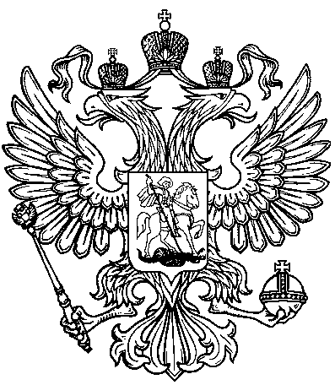  ПРОКУРАТУРА  РОССИЙСКОЙ ФЕДЕРАЦИИ  ПРОКУРАТУРА  КЕМЕРОВСКОЙ ОБЛАСТИ - КУЗБАССА  ПРОКУРАТУРА ГОРОДА  ЛЕНИНСКА - КУЗНЕЦКОГО  пр. Кирова,37,г. Ленинск-Кузнецкий, Кемеровская обл., Россия, 652500 |  |  |  | Для публикации на официальном сайте администрации Полысаевского  городского округа
15.06.2023 | № | 22-1-2023

Об ответственности несовершеннолетних за курение электронных сигарет

В настоящее время среди несовершеннолетних набирает популярность курения электронных сигарет.
Статьей 12 Федерального закона «Об охране здоровья граждан от воздействия окружающего табачного дыма и последствий потребления табака» установлен запрет курения табака, потребление никотинсодержащей продукции или использование кальянов на отдельных территориях, в помещениях и на объектах.
Статья 6.24 КоАП РФ предусматривает ответственность граждан, достигших шестнадцатилетнего возраста, за нарушение вышеуказанного запрета. В соответствии с частью первой данной статьи граждане могут быть привлечены к административной ответственности в виде штрафа в сумме от пятисот до одной тысячи пятисот рублей.
По смыслу действующего законодательства курение электронных сигарет, систем нагревания табака, а также кальянов в общественных местах в настоящее время приравнено к курению сигарет.
Таким образом, законодателем запрещено курить на территории и помещения школ, учреждений культуры и спорта; больниц; в поездах дальнего следования, судах, находящихся в дальнем плавании, на воздушных судах, всех видах общественного транспорта; в гостиницах; торговых центрах; помещениях, занятых органами государственной власти, органами местного самоуправления; лифтах и помещениях общего пользования многоквартирных домов; на детских площадках, пляжах и других общественных местах.
За нарушение указанного запрета подростки могут быть привлечены к административной ответственности по ст. 6.24 КоАП РФ, а их родители по ст. 5.35 КоАП РФ (неисполнение или ненадлежащее исполнение родителями или иными законными представителями несовершеннолетних обязанностей по содержанию, воспитанию, обучению, защите прав и интересов несовершеннолетних), за совершение которого предусмотрено наказание в виде предупреждения или штрафа в размере от ста до пятисот рублей.

